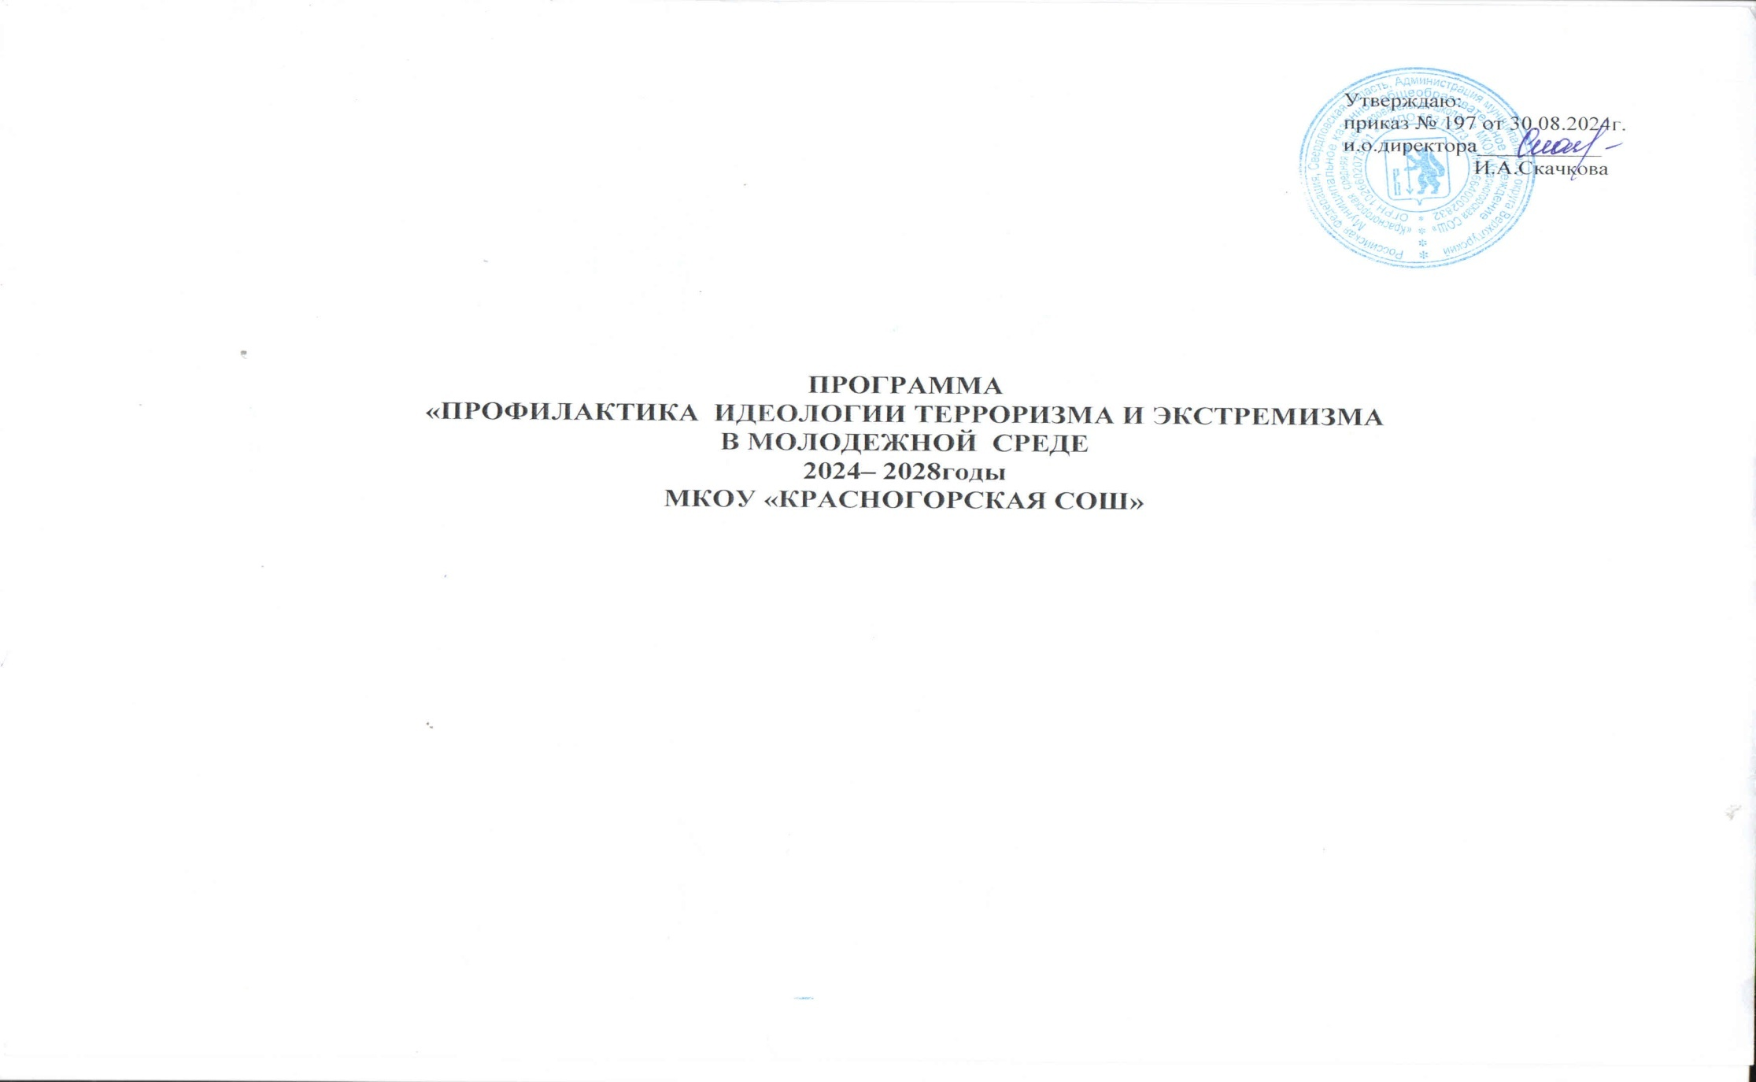

|  |  |
| --- | --- |
| **Цель программы** | Противодействие возможным фактам проявления терроризма и экстремизма в молодежной среде формирование толерантной среды на основе ценностей многонационального российского общества, общероссийской гражданской идентичности и культурного самосознания, принципов соблюдения прав и свобод человека. |
| **Задачи программы** | -Задействование потенциала системы образования, молодежной политики и культуры, а также общественно – политических, воспитательных, просветительских, культурных, досуговых и спортивных мероприятий, для устранения предпосылок радикализации обучающихся (общая профилактика**).**  **-**Общая профилактика – деятельность по реализации мероприятий с обучающимися, направленных на формированиеантитеррористического мировоззрения.  - Противодействие проникновению в общественное сознание идей религиозного фундаментализма экстремизма и нетерпимости.  -Придание системности работе по привитию (разъяснению) традиционных российских духовно – нравственных ценностей категориям населения из числа наиболее уязвимых для воздействия идеологии терроризма и идей неонацизма в целях предупреждения их радикализации (адресная профилактика);  -Повышение уровня компетентности обучающихся образовательных организаций в вопросах миграционной и национальной политики, способах формирования толерантной среды и противодействию экстремизму.  - Реализация мероприятий по привитию традиционных российских духовно – нравственных ценностей, а иностранных граждан и лиц без гражданства – по разъяснению этих ценностей в рамках доведения норм законодательства и правил поведения в российском обществе.  -Адресная профилактика - деятельность по реализации мероприятий с отдельными социальными группами лиц, уязвимых к воздействию идеологии терроризма, либо отдельными их представителями ( например с лицами получившими религиозное образование за рубежом и имеющими намерения заниматься религиозной деятельностью на территории Российской Федерации).  -Индивидуальная профилактика - деятельность по реализации мероприятий с лицами, подверженными воздействию идеологии терроризма либо подпавшим под ее влияние, целью которой является формирование у них мотивов к отказу от участия в террористической деятельности.  -Обеспечение наполнения информационного пространства актуальной информацией , контрпропагандисткими и иными (текстовыми, графическими, аудио и видео) материалами, формирующие неприятие идеологии терроризма (антитеррористический контент), исходя из особенностей целевой аудитории, а также своевременной блокировки (удаления, ограничения доступа) контента террористического характера |

**ПАСПОРТ ПРОГРАММЫ**

|  |  |
| --- | --- |
| **Наименование Программы** | «Профилактика идеологии терроризма и экстремизма в детской и молодежной среде на 2024 – 2028 годы на территории муниципального округа Верхотурский» |
| **Нормативно – правовые акты** | Комплексный план противодействия идеологии терроризма в Российской Федерации на 2024-2028 годы (утв. Президентом РФ В. Путиным 30 декабря 2023 г. №Пр-2610)  Федеральный закон от 29.12.2012 №273 – ФЗ «Об образовании в Российской Федерации» (далее - закон №273 – ФЗ);  Федеральный закон от 24.06.1999 №120 – ФЗ «Об основах системы профилактики безнадзорности и правонарушений несовершеннолетних»  Федеральный закон от 06 марта 2006 г. №35 – ФЗ «О противодействии терроризму» |
| **Обоснование необходимости принятия Программы** | Целесообразность принятия данной программы обусловлена формированием у обучающихся на основе традиционных российских духовно – нравственных ценностей неприятия идеологии терроризма и устойчивости к ее пропаганде, внедрение методов обучения культуре межэтнического общения |
| **Сроки реализации Программы**  **Цель,задачи** | 2024-2028 г.г. |
| **Ожидаемые результаты от реализации Программы** | Воспитание культуры толерантности и межнационального согласия в молодежной среде  Достижение необходимого уровня правовой культуры учащихся как основы толерантного сознания и поведения.  Формирование в молодежной среде мировоззрения и духовно – нравственной атмосферы этнокультурного взаимоуважения, основанных на принципах уважения прав и свобод человека, стремление к межэтническому миру и согласию, готовности к диалогу.  Повышение уровня межведомственного взаимодействия по профилактике экстремизма и терроризма.  Проведение воспитательной, пропагандисткой работы с обучающимися, направленной на предотвращение экстремисткой и террористической деятельности, воспитанию толерантности, культуры мира и межнационального согласия в школьной среде.  Размещение на сайте образовательной организации информации, направленной на формирование у молодежи чувства патриотизма, гражданственности, а также этнокультурного характера.  Организация волонтерского движения по реализации мероприятий, противодействующих молодежному экстремизму.  Повышение занятости молодежи во внеурочное время. |
| **Источники финансирования** | Не предусмотрены |
| **Ожидаемые конечные результаты реализации Программы(показатели социально – экономической активности)** | Увеличение доли обучающихся, охваченных программами воспитания.  Увеличение доли молодежи – участников мероприятий, направленных на профилактику проявлений ксенофобии и экстремизма, терроризма.  Увеличение числа социально – значимых проектов (акций), направленных на профилактику проявлений ксенофобии и экстремизма, терроризма. |

**ПОЯСНИТЕЛЬНАЯ ЗАПИСКА**

Реализация комплексногоплана противодействия идеологии терроризма в Российской Федерации на 2024-2028 годы направлена на формирование у населения на основе традиционных российских духовно – нравственных ценностей неприятия идеологии терроризма и устойчивости к ее пропаганде. Задачами противодействия идеологии терроризма являются:

-задействование потенциала системы образования, молодежной политики и культуры, а также общественно – политических воспитательных, просветительских, культурных, досуговых и спортивных мероприятий, прежде всего в образовательных организациях и трудовых коллективах, для устранения предпосылок радикализации населения;

-придание системности работе по привитию традиционных российских духовно – нравственных ценностей категориям населения из числа наиболее уязвимых для воздействия идеологии терроризма и идей неонацизма в целях предупреждения их радикализации.

-повышение результативности мер профилактического воздействия на конкретных лиц, подверженных либо подпавших под влияние идеологии терроризма и неонацизма.

2.СОДЕРЖАНИЕПРОГРАММЫ

Вцеляхформированияуроссийскогонаселенияантитеррористическогомировоззренияобеспечиватьпроведениемероприятий,посвященныхДнюсолидарностив борьбе с терроризмом (3 сентября), Дню защитника Отечества (23 февраля), ДнюГероев Отечества (9 декабря)1 с освещением их в средствах массовой информации иинформационно-телекоммуникационной сети "Интернет". Организовывать привлечениекуказанныммероприятиямвоеннослужащих,сотрудниковправоохранительныхоргановигражданскихлиц,участвовавшихвборьбестерроризмом,экспертов, журналистов,общественныхдеятелей,очевидцевтеррористическихактовипострадавшихот действий террористов.

В рамках исполнения данного пункта дополнительно могут быть проведеныаналогичныемероприятия,приуроченныеикинымпамятнымдатамипрофессиональным(военным) праздникам.

ПЛАН ОСНОВНЫХ МЕРОПРИЯТИЙ ПО ПРОФИЛАКТИКЕ ИДЕОЛОГИИТЕРРОРИЗМАИЭКСТРЕМИЗМАВ МКОУ «КРАСНОГОРСКАЯ СОШ» 2024-2028 годы

|  |  |  |  |  |
| --- | --- | --- | --- | --- |
| № | Мероприятие | Дата проведения | Ответственные | Отметка о проведении |
| 1 | Проведение мероприятия, посвященного Дню солидарности в борьбе с терроризмом | 03 сентября | Зам. Директора по ВР, организатор, классные руководители | Проведено |
| 2 | Проведение мероприятия, посвященного Дню защитника Отечества | 23 февраля | Педагог-организатор | Проведено |
| 3 | Проведение мероприятия, посвященного Дню Героев Отечества | 09 декабря | Образовательные организации муниципального округа Верхотурский, «МКУ «Управление образования муниципального округа Верхотурский» | Проведено |
| 4 | Проведение мероприятия, посвящённого вручению Ордена Мужества бойцу, погибшему на СВО | апрель | Образовательные организации муниципального округа Верхотурский, «МКУ «Управление образования муниципального округа Верхотурский» | Проведено |
| 5 | Проведение профилактических мероприятий (тематические лекции, семинары, викторины, кинопоказы, встречи с лидерами общественного мнения, направленные на разъяснение преступной сущности террористических, украинских националистических и неонацистких организаций). | В течение всего периода | Классные руководители | Проведено |
| 6 | Организация встреч с ветеранами, общественными деятелями, вернувшихся из зон боевых действий, сотрудников правоохранительных органов, военнослужащих и добровольцев | (по согласованию) | Зам. Директора по ВР, Советник директора по воспитанию | Проведено |
| 7 | Изучение библиотечного фонда на предмет выявления и изъятий изданий, содержащих информацию террористического, экстремистского и деструктивного характера | В течение всего периода | Библиотекарь ОУ | Проведено |
| 8 | Проведение мониторинга психологического климата в образовательных организациях, активности виртуальных деструктивных сообществ, динамики насильственных проявлений среди несовершеннолетних | Май | Социальный педагог | Проведено |
| 9. | Охват несовершеннолетних во внеурочное время для привития традиционных российских духовно – нравственных ценностей, вовлечение в спортивные и творческие кружки и секции | В течение всего периода | Зам. Директора по ВР, советник по воспитанию | Проведено |
| 10 | Вовлечение учащихся в волонтёрскую деятельность,способствующую привитию им традиционных российских духовно – нравственных ценностей | В течение всего периода | Зам.директора по ВР, советник по воспитанию, классные руководители | Проведено |
| 11 | Организация заблаговременной работы по устранению предпосылок к радикализации учащихся и их вовлечению в террористическую деятельность | В течение всего периода | Классные руководители | Проведено |
| 12 | Мониторинг социальных сетей несовершеннолетних на предмет проявления активного интереса к террористическому и деструктивному контенту, радикальной, насильственной и суицидальной направленности | В течение всего периода | Классные руководители | Проведено |
| 13 | Повышение квалификации руководителей образовательных организаций и их заместителей по воспитательной работе, классных руководителей, по выявлению и профилактическому сопровождению учащихся, подверженных или подпавших под воздействие террористической идеологии | По согласованию | Администрация ОУ | Проведено |
| 14. | Организация мероприятий по вопросам ответственности за участие и содействие террористическим организациям, разжигание социальной, национальной и религиозной розни  Общешкольное родительское собрание (март) | По согласованию | Администрация ОУ | Проведено |
| 15. | Проведение социологических опросов, мониторингов по противодействию идеологии терроризма и своевременного внесения коррективов в профилактическую работу | Ноябрь | Социальный педагог | Проведено |
| 16. | Привлечение обучающихся к военно –патриотической и иной социальной полезной работе, способствующей привитию традиционных российских духовно – нравственных ценностей, а также общественно – политическим, воспитательным, просветительским, культурным, досуговым и спортивным мероприятиям. | В течение всего периода | Зам. Директора по ВР, советник по воспитанию, классные руководители. | Проведено |
| 17. | Проведение совместной работы с ветеранами боевых действий, представителями различных конфессий, мероприятий, направленных на знакомство с различными религиями и национальностями | Апрель | Зам. Директора по ВР, советник по воспитанию | Проведено |
| 18. | Участие в областном форуме «Творчество, которое объединяет» | Ноябрь - март | Советник по воспитанию, классные руководители | Проведено |
| 19. | Проведение психолого - педагогическое сопровождения с несовершеннолетними деструктивного поведения, индивидуальных бесед, социально – психологического тестирования, ознакомление страниц в социальных сетях и мессенджерах | В течение всего периода | Социальный педагог, классные руководители | Проведено |
| 20. | Просмотр антитеррористических видеоматериалов, распространение памяток по противодействию терроризму и экстремизму | Июнь | Педагог - организатор | Проведено |